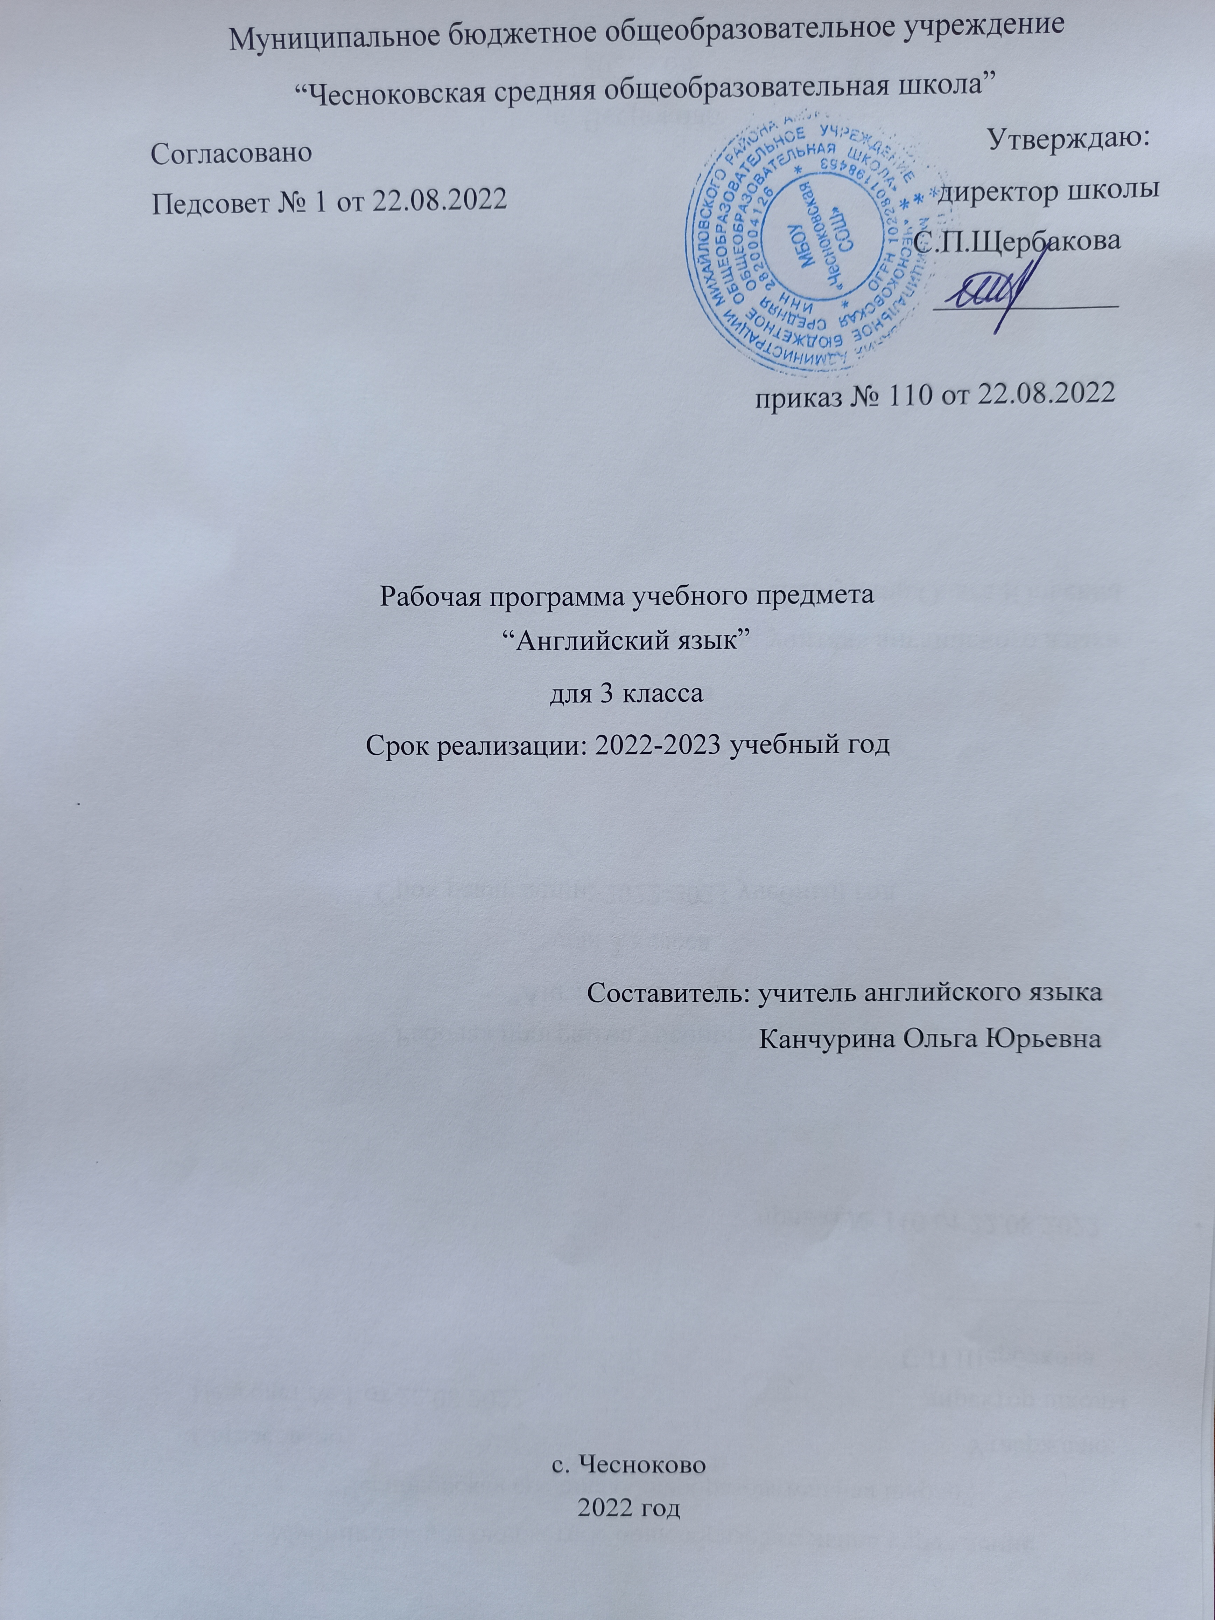

Пояснительная записка
Рабочая программа по учебному предмету «английский язык» для учащихся 3 класса МОУ «Чесноковская средняя общеобразовательная школа» разработана на основе авторской программы: «Английский язык. Brilliant» для 2 - 4 классов общеобразовательных учреждений Ю. А. Комаровой, И. В. Ларионовой, Ж. Перретт – 2016 год, учебника английского языка для 3 класса общеобразовательных учреждений «Английский язык» / Ю.А. Комарова, И.В. Ларионова, Ж. Перретт- 5-е изд.- М: ООО «Русское слово- учебник», 2017.
Цели и задачи обучения
Обучение английскому языку по данному курсу «Английский язык. Brilliant» призвано:
- Стимулировать познавательную активность учащихся, формировать у них потребность в самостоятельном приобретении знаний и способность к самостоятельному обучению в течение жизни;
- Способствовать интеллектуальному и эмоциональному развитию учащихся, развитию их творческих способностей;
- Развивать у учащихся способность к социальному взаимодействию, предполагающему сотрудничество и совместное решение проблем различного характера;
- Стимулировать учащихся к изучению английского языка и культуры англоязычных стран, формируя при этом позитивное отношение к народам и культуре стран изучаемого языка;
- Развивать межкультурную компетенцию учащихся.
Основной целью обучения иностранному языку в начальной школе является формирование элементарной коммуникативной компетенции младшего школьника на доступном для него уровне в основных видах речевой деятельности: аудировании, говорении, чтении и письме. Элементарная коммуникативная компетенция понимается как способность и готовность младшего школьника осуществлять межличностное и межкультурное общение на изучаемом языке в устной и письменной форме в ограниченном круге типичных ситуаций и сфер общения, доступных для младшего школьника. Достижение заявленной цели предполагает:
- Формирование умения общаться на иностранном языке на элементарном уровне с учетом речевых возможностей и потребностей младших школьников в устной (аудирование и говорение) и письменной (чтение и письмо) форме;
- Формирование базовых представлений об иностранном языке как средстве общения, позволяющим добиваться взаимопонимания с людьми, говорящими/пишущими на иностранном языке;
- Формирование элементарного лингвистического кругозора младших школьников; освоение базовых лингвистических представлений, необходимых для овладения устной и письменной речью на иностранном языке на элементарном уровне;
- Приобщение к культурным ценностям другого народа посредством изучения произведений детского фольклора и страноведческого материала;
- Обеспечение коммуникативно-психологической адаптации младших школьников к новому языковому миру для преодоления в дальнейшем психологического барьера при использовании иностранного языка как средства общения;
- Развитие личностных качеств младшего школьника, его внимания, мышления, памяти и воображения в процесс участия в моделируемых ситуациях общения, ролевых играх; в ходе овладения языковым материалом;
- Приобщение младших школьников к новому социальному опыту в процессе проигрывания на иностранном языке различных ролей в игровых ситуациях, типичных для семейного, бытового, учебного общения;
- Развитие познавательных способностей, овладение умением координированной работы с разными компонентами учебно-методического комплекта (учебником, рабочей тетрадью, аудио приложением, мультимедийным приложением и др.), умением работать в паре, в группе.

Планируемые предметные результаты изучения учебного предмета

Овладение ключевыми компетенциями
- Говорение
- Участвовать в элементарных диалогах: этикетный диалог в ограниченном круге ситуаций общения; диалог-расспрос (вопрос-ответ); диалог-побуждение к действию;
- Составлять небольшое описание предмета, картинки, персонажа;
- Рассказывать о себе, семье, друге;
- Воспроизводить наизусть небольшие произведения детского фольклора (стихотворения и песни);
- Составлять краткую характеристику персонажа;
- Кратко излагать содержание прочитанного текста.
- Аудирование
- Воспринимать на слух речь учителя и одноклассников;
- Воспринимать на слух и понимать основную информацию, содержащуюся в аудиотексте (сообщение, рассказ, сказка), построенном в основном на знакомом языковом материале;
- Воспринимать на слух и полностью понимать информацию, содержащуюся в аудиотексте;
- Использовать контекстуальную и языковую догадки при восприятии на слух текстов, содержащих некоторые незнакомые слова.
- Чтение
- Соотносить графический образ английского слова с его звуковым образом;
- Читать вслух небольшие тексты, построенные на изученном материале, соблюдая правила чтения, произношения и нужную интонацию;
- Читать про себя и понимать основное содержание текстов, включающих как изученный языковой материал, так и отдельные незнакомые слова; находить в тексте нужную информацию;
- Догадываться о значении незнакомых слов по тексту;
- Не обращать внимания на незнакомые слова, не мешающие понять основное содержание текста.
- Письменная речь
- Владеть техникой письма;
- Списывать текст и выписывать из него слова, словосочетания, простые предложения;
- Восстанавливать слово, предложение, текст в соответствии с решаемой учебной задачей;
- Писать с опорой на образец поздравление с праздником и короткое личное письмо;
- В письменной форме кратко отвечать на вопросы к тексту;
- Составлять рассказ в письменной форме по плану/ключевым словам;
- Заполнять анкету;
- Правильно оформлять конверт (с опорой на образец).
- Графика, каллиграфия, орфография
- Пользоваться английским алфавитом; знать последовательность букв в нем;
- Воспроизводить графически и каллиграфически корректно все буквы английского алфавита (полупечатное написание букв, буквосочетаний, слов);
- Применять основные правила чтения и орфографии, читать и писать изученные слова английского языка;
- Отличать буквы от знаков транскрипции;
- Сравнивать и анализировать буквосочетания английского языка и их транскрипцию;
- Группировать слова в соответствии с изученными правилами чтения;
- Уточнять написание слова в словаре Учебника.
- Фонетическая сторона речи
- Различать на слух и произносить все звуки английского языка, соблюдая нормы произношения звуков;
- Соблюдать правильное ударение в изолированном слове, фразе;
- Различать коммуникативные типы предложений по интонации;
- Корректно произносить предложения с точки зрения их ритмико-интонационных особенностей;
- Распознавать случаи использования связующего «r» и соблюдать их в речи;
- Соблюдать интонацию перечисления;
- Соблюдать правило отсутствия ударения на служебных словах (артиклях, союзах, предлогах);
- Читать изучаемые слова по транскрипции.
- Лексическая сторона речи
- Узнавать в письменном и устном тексте изученные лексические единицы, в том числе устойчивые словосочетания, в пределах тематики начальной школы;
- Оперировать в процессе общения активной лексикой в соответствии с коммуникативной задачей;
- Узнавать простые словообразовательные элементы;
- Опираться на языковую догадку в процессе чтения и аудирования (интернациональные и сложные слова).
- Грамматическая сторона речи
- Распознавать и употреблять в речи основные коммуникативные типы предложений;
- Распознавать и употреблять в речи изученные существительные с определенным/неопределенным/нулевым артиклями;
- Распознавать и употреблять в речи глаголы в present|past|future simple;
- Распознавать и употреблять в речи модальные глаголы can, may, must;
- Распознавать и употреблять в речи личные, притяжательные, вопросительные и указательные местоимения;
- Оперировать в речи неопределенными местоимениями some и any (некоторые случаи употребления: Can I have some tea? Is there any water on the table? – No, there isn’t any.);
- Распознавать и образовывать степени сравнения прилагательных и употреблять их в речи;
- Распознавать и употреблять в речи количественные (до 100) и порядковые (до 30) числительные;
- Распознавать и употреблять в речи наиболее употребительные предлоги для выражения временных и пространственных отношений;
- Распознавать и употреблять в речи сложносочиненные предложения с союзами and или but;
- Использовать в речи безличные предложения (It’s hot. It’s 9 o’clock. It’s boring), предложения с конструкцией there is/there are;
- Распознавать в тексте и дифференцировать слова по определенным признакам (существительные, прилагательные, модальные/смысловые глаголы).

Предметное содержание учебного предмета
Наименование разделов | Всего часов | Контрольные работы | Описание раздела
Раздел 1. Знакомимся с английскими звуками (фонетический курс) | 11 | 1 | Произношение буквосочетания и чтение с ними слов с соблюдением норм произношения; чтение и аудирование английских имен,(имен собственных),  все буквосочетания раздела 1
Раздел 2. They can see the key. Повторение. | 5 | 1 | Вопросы и ответы. Обороты Where is/are…? It’s/ They ‘re… They are; знакомство учащихся со специальной лексикой, обозначающей основные арифметические действия
Раздел 3. He’s got two legs. Тело человека | 6 | 1 | Развитие умения вести диалог-расспрос о принадлежности предметов Have got, has got в утвердительных, отрицательных, вопросительных предложениях; знакомство с органами чувств человека и выражение по-английски основных дистантных и контактных ощущений.
Раздел 4. There are lots of flowers /Любимое место отдыха | 6 | 1 | Описание местности. Вопросы и ответы о количестве There is/ there are/How many…are there? Прилагательные, обозначающие величину; Знакомство учащихся с некоторыми ландшафтными объектами и краткое описание их.
Раздел 5. The tiger is having a bath/Животные | 6 | 1 | Развитие умения говорить о том, что происходит в момент речи. Present continuous с местоимениями I. you, he. She, it, we, they; Present continuous: вопросы и краткие ответы, утвердительные предложения; знакомство учащихся с отдельными представителями морской фауны.
Раздел 6. What are you wearing?/Одежда | 6 | 1 | Развитие умения описывать внешность(одежду). Специальные вопросы в Present continuous. Описание чувств и эмоций. Прилагательные для описания чувств и эмоций.
Раздел 7. I like…/Любимая еда | 6 | 1 | Разговор о своих предпочтениях в еде. Like в утвердительных и отрицательных предложениях, вопросы и краткие ответы; Like/dislike в утвердительных и отрицательных предложениях , вопросы и краткие ответы; знакомство учащихся с различными группами продуктов питания
Раздел 8. Rob has a bath/Мой день | 6 | 1 | Распорядок дня. Грамматическое время present simple с местоимениями 1 и 3 лица единственного лица; Вопрос и ответ на него What’s the time? Знакомство учащихся с единицами измерения времени
Раздел 9. We’re going to go…/Каникулы | 6 | 1 | Планы на будущее; Конструкция going to в вопросительных предложениях; развитие умения говорить о планах на будущее; названия месяцев; сообщения о планах на будущее. Ареалы обитания некоторых животных
Раздел 10. I’m the best swimmer!/ Сравнения | 6 | 1 | Порядковые числительные; сравнительная и превосходная степени сравнения; описание людей и предметы, сравнения их; знакомство с планетами Солнечной системы
Раздел 11. He will win!/Я и будущее | 4 | 1 | Грамматическое время Future simple; Диалог-расспрос о будущей профессии; грамматическое время Future simple; рассказ о действиях в будущем, употребляя обстоятельство времени
Итого | 68 | 11

КАЛЕНДАРНО-ТЕМАТИЧЕСКОЕ ПЛАНИРОВАНИЕ 3 КЛАССА НА 2021-2022 УЧЕБНЫЙ ГОД

№ урока |  | Тема урока | Количество уроков | Дата проведения
 |  |  |  | По плану |  | По факту
Раздел 1. Знакомимся с английскими звуками (фонетический курс)
1 | Знакомимся с английскими звуками.  Буквосочетание –ea-, -ee- |  | 1 | 02.09
2 | Буквосочетание – ear-, -air-, -are- |  | 1 | 06.09
3 | Буквосочетание –ou-, -ow- |  | 1 | 09.09
4 | Буквосочетание –ur- ,-ir-, -or-, -er- |  | 1 | 13.09
5 | Буквосочетание –igh-, -y-, -ie- |  | 1 | 16.09
6 | Буквосочетание -oy-, -oi- |  | 1 | 20.09
7 | Буквосочетание –aw-, -au-. |  | 1 | 23.09
8 | Буквосочетание -ar-,-or- |  | 1 | 27.09
9 | Буквосочетание –oo-, -ew-, -ue- |  | 1 | 30.10
10 | Все буквосочетания раздела 1 |  | 1 | 04.10
11 | Встреча с друзьями. Тест. |  | 1 | 07.10
Раздел 2. They can see the key. Повторение.
12 | Аудирование. Имя и возраст. |  | 1 | 11.10
13 | Местоимения. Числительные 1-20. |  | 1 | 14.10
14 | Местонахождение предмета |  | 1 | 18.10
15 | Обобщающий урок |  | 1 | 21.10
16 | Закрепление лексико-грамматического материала раздела 2 |  | 1 | 25.10
17 | Математика. |  | 1 | 28.10
Раздел 3. He’s got two legs. Тело человека
18 | Тело человека. Аудирование. Чтение комикса |  | 1 | 08.11
19 | Диалог-расспрос. Структура have got. |  | 1 | 11.11
20 | Описание внешности |  | 1 | 15.11
21 | Давай повторим! |  | 1 | 18.11
22 | Окружающий мир. |  | 1 | 22.11
Раздел 4. There are lots of flowers /Любимое место отдыха
23 | Что случилось с Берти? Описание местности |  | 1 | 25.11
24 | Описание некоторых ландшафтных объектов |  | 1 | 29.11
25 | Описание людей и предметов |  | 1 | 02.12
26 | Описание любимого места отдыха |  | 1 | 06.12
27 | Давай повторим! |  | 1 | 09.12
28 | Географические ландшафты. |  | 1 | 13.12
Раздел 5. The tiger is having a bath/Животные
29 | Описание животных в джунглях. |  | 1 | 16.12
30 | Описание действий в момент речи |  | 1 | 20.12
31 | Описание действий в момент речи. Урок 2 |  | 1 | 23.12
32 | Диалог о действиях в данный момент |  | 1 | 27.12
33 | Давай повторим. |  | 1 | 10.01
34 | Зоология. Морские животные |  | 1 | 13.01
Раздел 6. What are you wearing?/Одежда
35 | Описание одежды. |  | 1 | 17.01
36 | Описание внешности и одежды |  | 1 | 20.01
37 | Описание чувств и эмоций |  | 1 | 24.01
38 | Диалог-расспрос о предметах одежды |  | 1 | 27.01
39 | Давай повторим! Тест по теме «Одежда» |  | 1 | 31.01
40 | Мир вокруг нас. Из чего сделана одежда? |  | 1 | 03.02
Раздел 7. I like…/Любимая еда
41 | Описание ужина на корабле.  Чтение истории в картинках |  | 1 | 07.02
42 | Диалог о любимой еде |  | 1 | 10.02
43 | Мои предпочтения в еде |  | 1 | 14.02
44 | Мой дневной рацион |  | 1 | 17.02
45 | Давай повторим! Тест по теме «Любимая еда» |  | 1 | 21.02
46 | Группы продуктов питания |  | 1 | 24.02
Раздел 8. Rob has a bath/Мой день
47 | Чем заканчивается путешествие на корабле. Чтение истории в картинках |  | 1 | 28.02
48 | Распорядок дня |  | 1 | 03.03
49 | Как правильно назвать время и спросить о времени |  | 1 | 07.03
50 | Описание повседневных занятий |  | 1 | 10.03
51 | Давай повторим! Тест по теме «Мой день» |  | 1 | 14.03
52 | Единицы измерения времени |  | 1 | 17.03
Раздел 9. We’re going to go…/Каникулы
53 | Что собираются делать герои учебника |  | 1 | 28.03
54 | Описание планов на будущее |  | 1 | 31.03
55 | Описание планов на будущее. Урок 2 |  | 1 | 04.04
56 | Диалог-обмен мнениями о своих планах |  | 1 | 07.04
57 | Давай повторим! Тест по теме «Каникулы» |  | 1 | 11.04
58 | Ареалы обитания животных |  | 1 | 14.04
Раздел 10. I’m the best swimmer!/ Сравнения
59 | Какое соревнование устроили герои.  Чтение истории в картинках |  | 1 | 18.04
60 | Как сравнивать людей, животных и явления |  | 1 | 21.04
61 | Описание и сравнение людей и животных |  | 1 | 25.04
62 | Порядковые числительные |  | 1 | 28.04
63 | Давай повторим! Тест по теме «Сравнения» |  | 1 | 02.05
64 | Астрономия. Планеты |  | 1 | 05.05
Раздел 11. He will win!/Я и будущее
65 | Что произойдет с героями? |  | 1 | 12.05
66 | Диалог-расспрос о будущей профессии |  | 1 | 16.05
67 | Что тебя ждет в будущем? Тест. |  | 1 | 19.05
68 | Творческие профессии. Урок- обобщение |  | 1 | 23.05

